ALCALDÍA DE PASTO CONTINÚA CON LA SENSIBILIZACION Y SOCIALIZACION DEL DECRETO 0437 DE 2017 CONTRA LA EXPLOTACIÓN ECONÓMICA Y MENDICIDAD INFANTIL EN EL MUNICIPIO DE PASTO
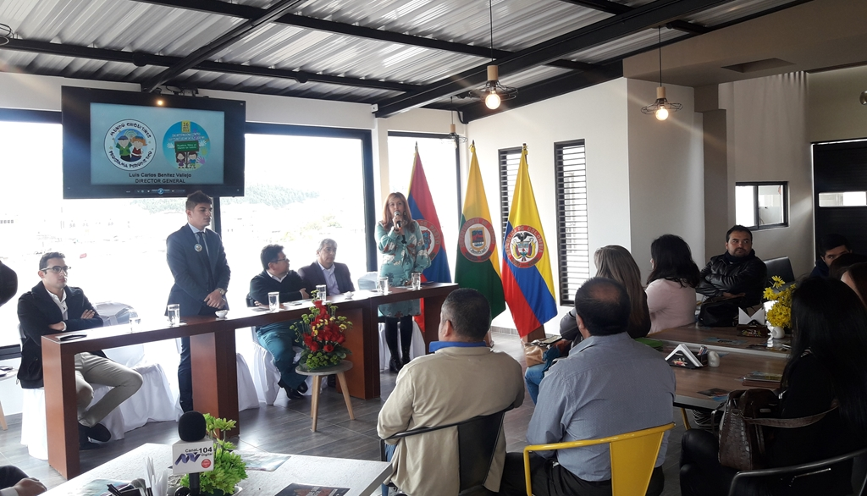

La Alcaldía de Pasto, a través de la Secretaría de Gobierno, continúa con el trabajo pedagógico y operativo del Decreto 0437 de 2017 contra la explotación económica y mendicidad infantil en el Municipio. Estas acciones se desarrollan en articulación con la Fundación Mundo Chiquitines,

En un evento en el que participaron los medios de comunicación y representantes de algunas instituciones, el alcalde de Pasto (e) Nelson Leyton Portilla, dio a conocer a la comunidad que ya se encuentra vigente el Decreto 0437 precisamente donde se trabaja el tema de mendicidad y explotación infantil para niños, niñas y adolescentes del Municipio, “es de total validez que tengamos este decreto y que las diferentes dependencias de la administración se unan con la sociedad civil para acabar con esta problemática que está afectando a nuestros niños, niñas y adolescentes”. Leiton Portilla, invitó a los padres de familia a tratar a sus con amor y respeto y de igual manera, a quien conozca casos de maltrato explotación infantil, a denunciarlos.

Por su parte, la Secretaria de Gobierno, Carolina Rueda Noguera, indicó que desde esa dependencia, se adelanta un trabajo pedagógico en las diferentes instituciones educativas sobre el Decreto 0437, y que actualmente se encuentra programando la parte operativa. Explicó que “lo que se pretende con el equipo de trabajo encargado es evidenciar los lugares donde se encuentre estos menores sometidos a trabajos que no vayan acordes con su edad o sometidos al tema de explotación y mendicidad infantil y ponerlos a disposición de las autoridades pertinentes como Policía de Infancia y Adolescencia o Comisarias de familia”.

Finalmente, la funcionaria dijo que los operativos van a estar articulados con Policía de infancia y adolescencia, Bienestar Familiar, Ministerio del Trabajo entre otras con el propósito que haya un mayor impacto para contrarrestar esta actividad para los menores. “Hago un llamado a la comunidad para que le generemos ese espacio y esa calidad de vida y de desarrollo integral a nuestros niños dentro de esa connotación de juego, de lúdica y de estudio”, recalcó la Secretaria de Gobierno.

Información: Secretaria de Gobierno, Carolina Rueda Noguera, Celular:3137652534
Somos constructores de paz

SE SOCIALIZÓ LA PROPUESTA DE MEJORAMIENTO DE LA PLAZA DE MERCADO EL POTRERILLO CON LAS PERSONAS QUE LABORAN EN CARRETILLAS DE TRACCIÓN HUMANA
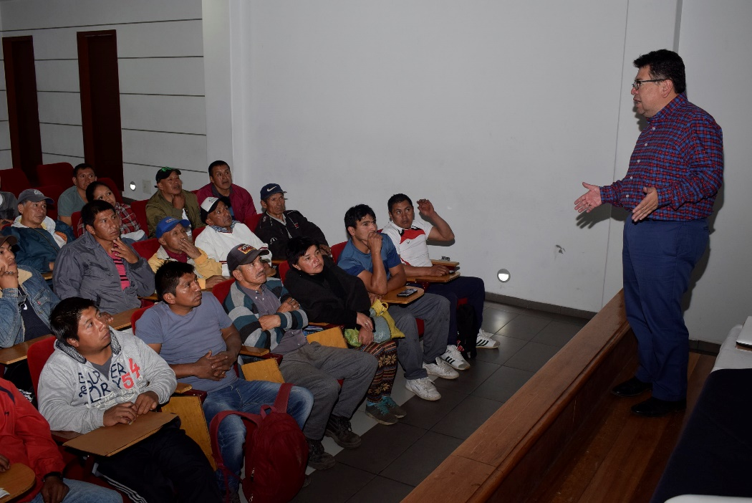
Como parte de las acciones que se desarrollan en el marco del proyecto de rehabilitación y mejoramiento de la Plaza de Mercado El Potrerillo, la Alcaldía de Pasto a través de la Secretaría de Desarrollo Económico y Competividad y la Dirección Administrativa de Plazas de Mercado; adelantó un encuentro con las personas que laboran con carretillas de tracción humana, para presentar la propuesta de las nuevas instalaciones, indicando detalladamente el escenario donde este sector ejercería su labor.
El Secretario de Desarrollo Económico y Competitividad, Nelson Leiton Portilla, indicó que el proyecto de mejoramiento contempla vías específicas para este sector, así como un espacio destinado a guardar las carretillas de tracción humana. “Se ha planteado que una de las problemáticas es la seguridad y que cualquier persona puede llegar a realizar esta actividad. Es así que es necesario, formar asociaciones y tener una identificación, con lo cual se garantiza la organización, una mejor movilidad y buen servicio a quien hace el ejercicio de compra”.
Luis Hernando Ascuntar, Presidente del Sindicato de la Asociación de Carretilleros de Tracción Humana, se mostró entusiasmado con los resultados del encuentro, donde se resolvieron diferentes inquietudes del gremio. “Teníamos la preocupación de que íbamos a quedar a la deriva, pero con esta socialización se han aclarado las dudas. Son buenas noticias y muy esperanzadoras y nosotros estamos dispuestos a colaborar en lo que sea. Como presidente y en nombre de mis compañeros, agradezco por tenernos en cuenta”, señaló.
Durante la jornada, la Directora de Plazas de Mercado, Blanca Luz García, escuchó atentamente los comentarios y sugerencias de los asistentes y se estableció un nuevo encuentro para fortalecer la organización con este sector.
Información: Secretario de Desarrollo Económico, Nelson Leiton Portilla. Celular: 3104056170

Somos constructores de paz

CONCEJO DE PASTO DESTACÓ PROYECTOS DE MOVILIDAD Y MEDIOS ALTERNATIVOS DE TRANSPORTE

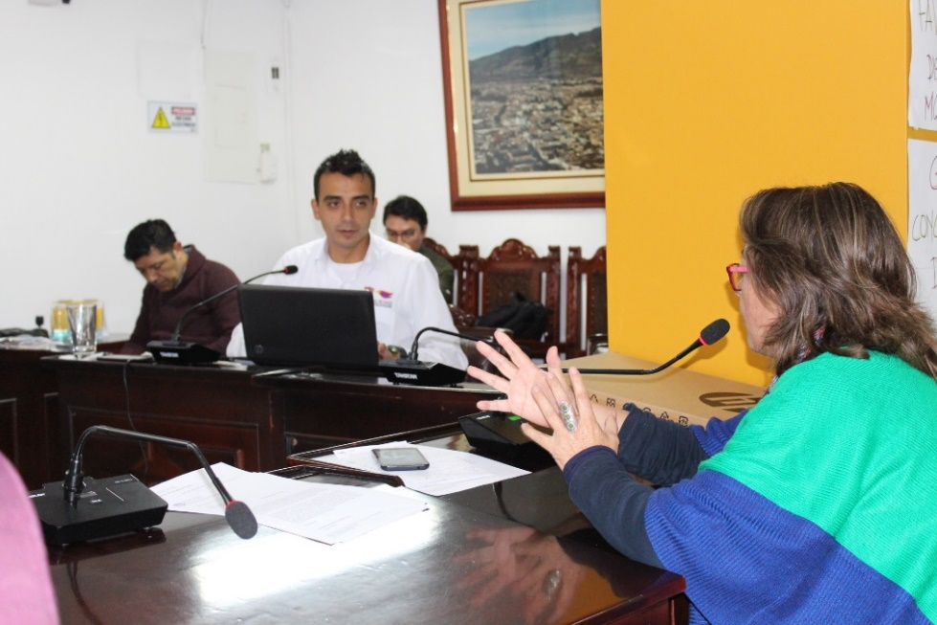

Durante una extensa sesión en el Concejo de Pasto, el subsecretario de Movilidad de la Secretaría de Tránsito y Transporte, Luis Armando Merino Chamorro, presentó un detallado diagnóstico sobre temas de movilidad, tráfico vehicular, medios alternativos de transporte, parque automotor, planes de manejo de tráfico, restricciones e infraestructura vial, entre otros.

En su intervención, el funcionario dijo que existe un espaldarazo por parte de esta corporación hacia las distintas iniciativas que adelanta la dependencia en procura de mejorar las condiciones de movilidad y tránsito en la capital nariñense. “Estamos trabajando en promover el uso de los medios alternativos de transporte como la bicicleta, para lo cual en este segundo semestre del año se iniciará con la intervención de la infraestructura que busca conectar los barrios surorientales con la Universidad de Nariño. Además, vamos a fortalecer la movilidad peatonal con un proyecto que pretende ampliar la peatonalización del centro, contando con el apoyo del gobierno suizo”, expresó el funcionario.

Asimismo, Merino Chamorro explicó las medidas que buscan mejorar el control y regulación del tráfico vehicular en la ciudad, para lo cual se adelantan los estudios pertinentes que determinen la viabilidad que tendrían el aumento de un digito en el pico y placa o lo que implicaría extenderlo a los fines de semana. “Todas estas son medidas que requieren de estudios minuciosos y que desde luego tendrán la concertación con la ciudadanía”, añadió.

Por su parte el concejal Fidel Martínez, quien convocó la sesión, destacó los resultados que logró el municipio durante el primer semestre de 2018, al reducir la siniestralidad vial en un 44 por ciento, convirtiéndose en el segundo de Colombia con menos muertes por este fenómeno. “El llamado es a todas las entidades y gremios, así como a los ciudadanos, para seguir juntando esfuerzos en procura de mejorar la movilidad y tener una ciudad mejor organizada”, subrayó.

Información: Secretario de Tránsito, Luis Alfredo Burbano Fuentes. Celular: 3002830264

Somos constructores de paz

ALCALDÍA DE PASTO INVITA A LA SOCIALIZACIÓN DEL PROYECTO ¨BIEN NACER¨

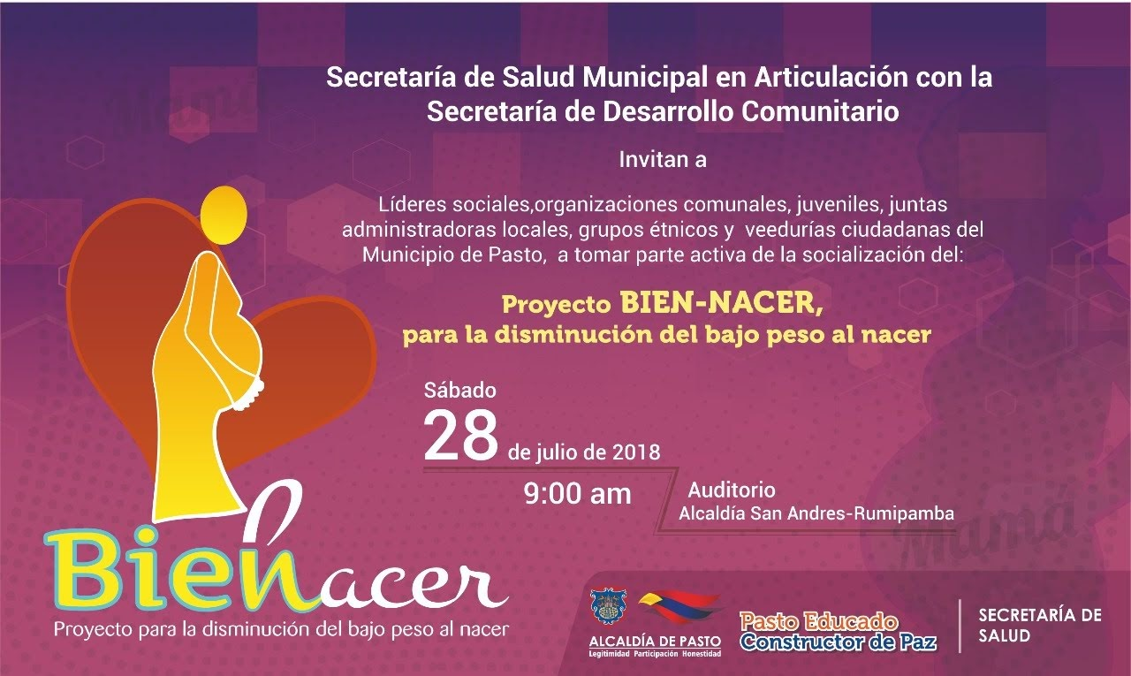

La Alcaldía de Pasto a través de las Secretarías de Salud y Desarrollo Comunitario, invita a las organizaciones comunitarias, sociales, étnicas, veedurías y comunidad en general a la socialización del proyecto Bien Nacer, que se llevará a cabo el sábado 28 de julio, a partir de las 9:00 de la mañana en el auditorio de San Andrés.

Esta convocatoria permitirá dar a conocer la problemática del bajo peso al nacer en el municipio de Pasto y las actividades que se han venido realizando a través del Proyecto Bien Nacer, en aras de disminuir este indicador, que trae consigo, consecuencias irremediables en el desarrollo intelectual y físico de los niños y niñas. Igualmente, se plantearán las acciones que se han llevado a cabo para lograr la canalización y priorización de las gestantes que tienen este factor de riesgo.

Según el informe estadístico de cifras de bajo peso al nacer en el municipio de Pasto, se registra en el año 2016 un porcentaje de 10.68%, correspondiente a 553 casos de recién nacidos con bajo peso. En el año 2017, el porcentaje fue de 10.16%, que corresponden a 495 casos de recién nacidos con bajo peso; la disminución en porcentaje corresponde al 0.52% para un total de 58 casos. Es decir, se redujo el porcentaje de niños con bajo peso, entre 2016 y 2017.

Entre los corregimientos, el mayor porcentaje de bajo peso se evidencia en El Socorro, con un 33.33%, mientras que en Gualmatán y la Caldera, el porcentaje fue de 0.00%. Cabe resaltar que corregimientos como Catambuco y Buesaquillo tienen un alto número de nacidos vivos y de casos de bajo peso al nacer, con porcentajes de 15.85 y 15.58, siendo cifras preocupantes, por lo cual, Catambuco es un corregimiento priorizado para intervención.

Igualmente, en los primeros cinco meses del año 2017, se presentó un porcentaje de 10.3%, mientras que, en el año 2018, para la misma fecha, se evidencia un porcentaje de 8.92%, mostrando una disminución del 1.11%.

De esta manera, la Administración Municipal extiende la invitación a todos los actores sociales a participar de esta jornada, teniendo en cuenta el beneficio de este proyecto para las gestantes del municipio y para la ejecución de acciones con y para la comunidad.

Información: Secretaria de Salud Diana Paola Rosero. Celular: 3116145813 dianispao2@msn.com

Somos constructores de paz

INICIA LA TERCERA ENTREGA DE INCENTIVOS DEL PROGRAMA “MÁS FAMILIAS EN ACCIÓN”

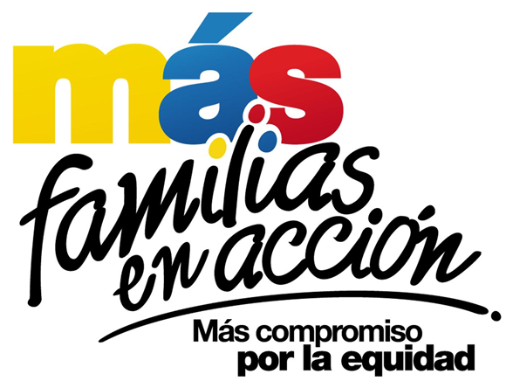

La Alcaldía de Pasto, a través de la Secretaría de Bienestar Social, informa a los beneficiarios del programa “Más Familias en Acción,” que este jueves 19 de julio, inicia el tercer pago de incentivos de salud y educación, en las modalidades de DAVIPLATA y GIRO.

El pago de incentivos corresponde al periodo comprendido entre febrero y marzo de 2018, y está dirigido a mejorar la calidad de nutrición de los niños y niñas menores de 6 años de edad, y a fomentar la asistencia y permanencia de niños, niñas y adolescentes en el sistema escolar, desde el grado transición al grado once.

Para las personas beneficiarias del programa que hayan descargado la aplicación ‘Daviplata’, en el celular, el cronograma de pagos inicia el jueves 19 de julio y finaliza el martes 7 de agosto de 2018. Las fechas de

pago en esta modalidad, se han establecido de acuerdo al último dígito de la cédula del titular o beneficiario:

Daviplata
Día | Dígito
Jueves 26 de julio de 2018 | 5
Viernes 27 de julio de 2018 | 6
Sábado 28 de julio de 2018 | 6
Domingo 29 de julio | 7
Lunes 30 de julio | 7
Martes 31 de julio y miércoles, 1 de agosto | No habrá abono a cuentas
Jueves 2 de agosto | 8
Viernes 3 de agosto | 8
Sábado 4 de agosto | 9
Domingo 5 de agosto | 9
Lunes 6 de agosto | 0
Martes 7 de agosto | 0

Para el cobro del incentivo mediante la aplicación DAVIPLATA, el titular del programa “Mas Familias en Acción”, debe ingresar a la opción “SACAR PLATA”; posteriormente recibirá un mensaje de texto con el código de seis dígitos, que debe utilizar en los cajeros Davivienda de la ciudad, para hacer el retiro del pago. Desde el momento en que el titular programe el pago, mediante la aplicación DaviPlata, tiene una hora para hacer el retiro.

Si se presentan dificultades con el cobro de incentivos a través de la aplicación “Daviplata”, los usuarios pueden acercarse a la oficina del programa, ubicado en la Secretaria de Bienestar Social - Antiguo INURBE, donde obtendrán mayor orientación.

El pago de incentivos en la modalidad de giro inicia el lunes 23 de julio y culmina el viernes 27 de julio de 2018. El titular debe presentar de manera personal los siguientes requisitos:

- Cédula original
- Número de ‘Código de Familia’

El cronograma de pagos por giro se establece de la siguiente manera:
Fecha | Pico y cédula  (último número de la cédula) | Lugar | Horario de atención
Lunes, 23 de julio | 1 y 2 | Carrera 26 sur Mijitayo  Oficina Programa Más Familias en Acción  Antiguo INURBE | De 8:00 am a 4:00 pm  en jornada continua
Martes, 24 de julio | 3 y 4
Miércoles, 25 de julio | 5 y 6
Jueves, 26 de julio | 7 y 8
Viernes, 27 de julio | 9 y 0

Para el pago de incentivos es importante que tenga en cuenta las siguientes recomendaciones:

- No es necesario llegar al sitio de pago desde el día anterior, en la noche o la madrugada.
- El cobro de incentivo solo podrá realizarlo el titular.
- Para cualquier novedad o reclamo con Daviplata debe llamar al #688 desde su celular o acercarse con el Asesor de Daviplata, ubicado en la Oficina del Programa - Secretaria de Bienestar Social - Antiguo INURBE.
- Recuerden, si la/el titular desea consultar el valor liquidado, lo puede hacer a través de la línea 018000951100 de Prosperidad Social, mediante la cual se le informará el valor a reclamar y recibirá asesoría sobre su liquidación.

Información: Álvaro Javier Zarama Burbano, Subsecretario de Promoción y Asistencia Social, celular 3165774170

Somos constructores de paz

ABIERTAS INSCRIPCIONES PARA LOS TALLERES DE HABILIDADES PARA LA VIDA “CONSTRUYENDO MI CAMINO” DIRIGIDO A BENEFICIARIOS DEL PROGRAMA JÓVENES EN ACCIÓN

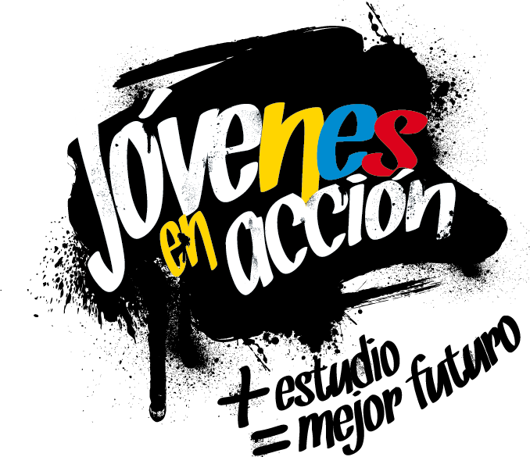
La Alcaldía de Pasto a través de la Secretaría de Bienestar Social y el programa Jóvenes en Acción informa a los estudiantes del SENA y de la Universidad de Nariño beneficiarios del programa que, desde el 23 de julio de este año, estará habilitado el link de inscripción al módulo presencial para los talleres de habilidades para la vida “Construyendo Mi Camino”.

Se recuerda que una de las responsabilidades del estudiante es participar en todas las actividades que sean convocados por el programa, el cual está estipulado en el Manual Operativo, en su sexta versión, resolución 01511 del 22 de mayo 2017, “el incumplimiento de sus responsabilidades puede poner en riesgo la permanencia el programa”.

Dichos talleres iniciarán el mes de agosto, el estudiante debe verificar si está convocado para este proceso en el siguiente link: http://bit.ly/2rtfjpz, (tener en cuenta que el siguiente link se habilitará a partir del 23 de julio), una vez verificado si está convocado inscribirse en el link: http://hpvjea.prosperidadsocial.gov.co

Para mayor información, puede acercarse a la oficina de enlace municipal ubicada en la carrera 26 sur, barrio Mijitayo- antiguo Inurbe, o comunicarse al teléfono 7234326 EXT 3012. Las preguntas o inquietudes serán recepcionadas al correo: jovenesenaccionsbs@gmail.com.

Información: Subsecretaria de Gestión y Proyectos, Magaly Arteaga Romero, celular 3166291147

Somos constructores de paz

Oficina de Comunicación Social
Alcaldía de Pasto

